实验报告

一．实验题目：
高速缓存一致性

二．实验内容：
缓存一致性模拟系统

三．实验环境：
环境：Windows11
语言：c++

- 实验设计
上述代码实现了一个简单的缓存一致性模拟系统。主要结构包括主存（32个块）和四个缓存（每个缓存包含四个块），通过随机生成的数据初始化主存块。缓存块具有状态（Invalid、Modified、Shared）来标识其是否有效以及数据是否已经被修改或共享。写入操作（`cpuwrite`函数）根据缓存块的状态来管理数据的更新和缓存一致性，优先考虑共享块和已修改块的替换，最后再考虑随机替换。读取操作（`cpuread`函数）同样需要考虑多个缓存之间的状态一致性，如果数据在其他缓存中被修改，则先写回主存后再进行读取，确保数据的正确性。整体设计通过管理缓存状态和标签来实现对数据的读取和写入操作，模拟了多核系统中的缓存一致性问题处理机制。
- 运行过程截图
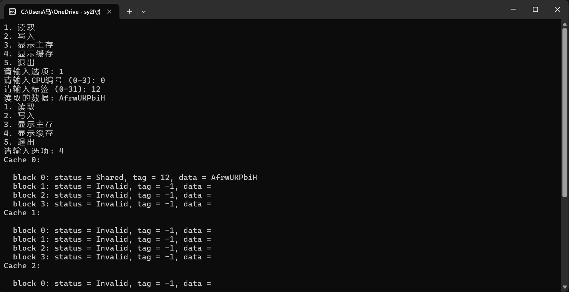
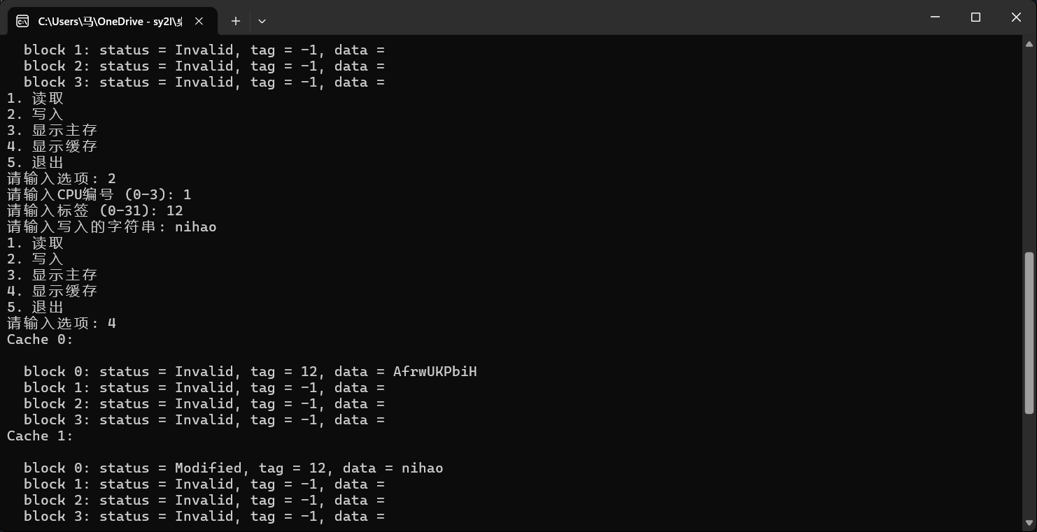
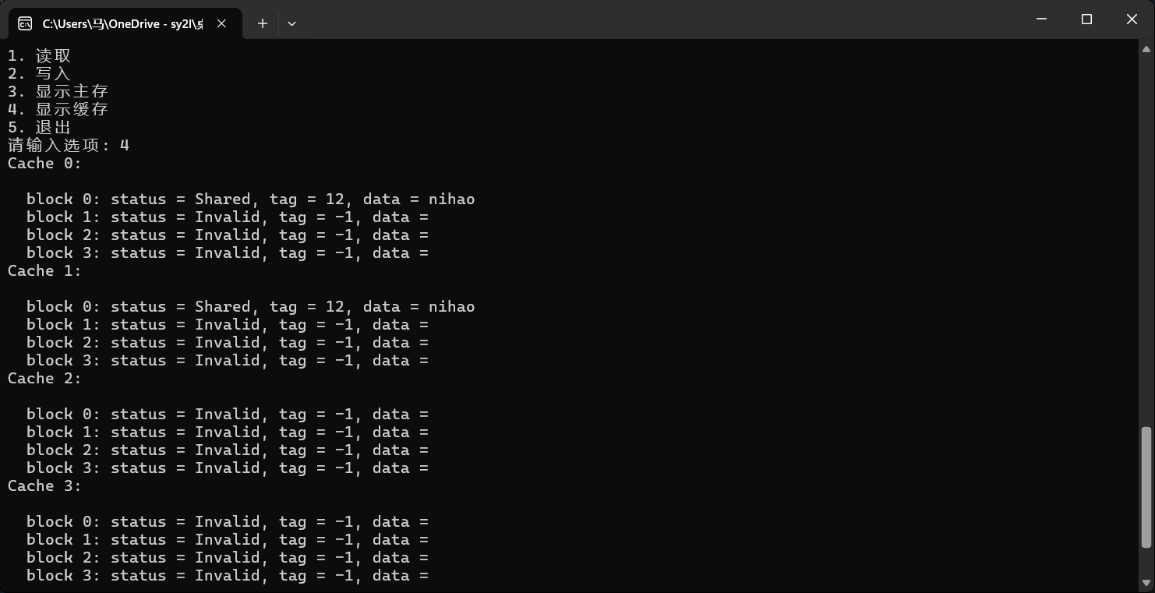
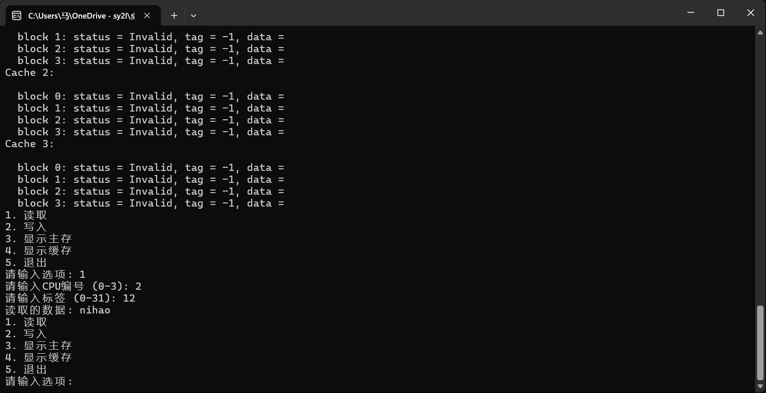
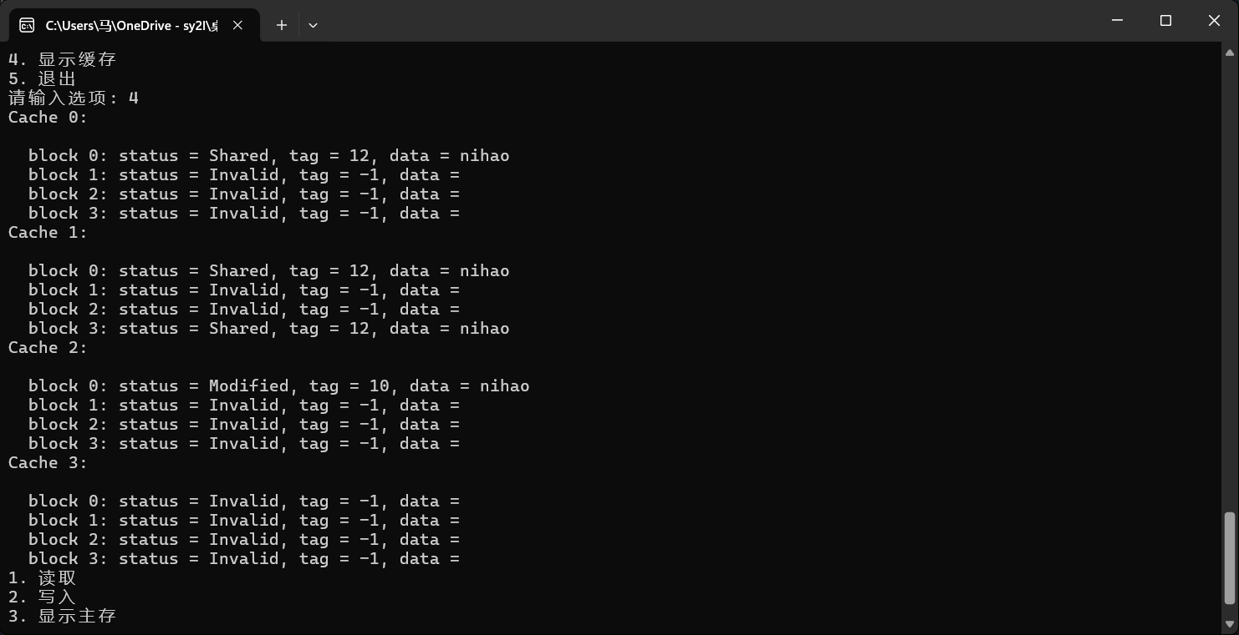
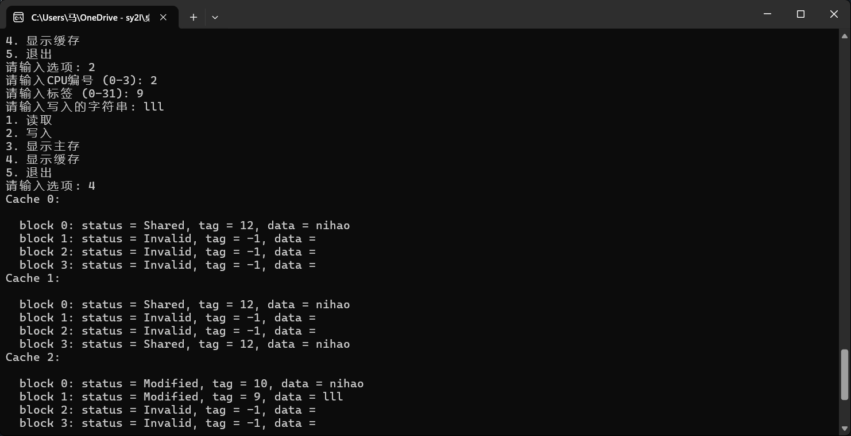
- 实验结论
通过实验，我成功地完成了一个简单的缓存一致性模拟系统的编写和测试。在实验过程中，我学习了如何设计和实现缓存一致性协议，包括处理缓存块状态、数据写入和读取的逻辑。这个系统能够模拟多个CPU核心同时访问共享主存数据时可能出现的问题，如数据一致性和缓存块的替换策略。然而，实验中也发现了一些不足之处。首先，缓存一致性协议的实现还比较简单，没有涵盖复杂的高级协议，如MESI或MOESI等，这些协议可以更精确地控制缓存块的状态转换和共享数据的管理。其次，当前的实现并未考虑并发访问带来的性能和一致性挑战，实际应用中可能需要更复杂的同步和协调机制来保证数据的正确性和效率。

- 实验感想
实验代码如下：
#include <iostream>
#include <string>
#include <cstdlib>
#include <ctime>
#include <limits>
using namespace std;

// 定义状态
const string Status[3] = {"Invalid", "Modified", "Shared"};

// 定义主存块
struct Block {
string str;
string state;
};

// 定义缓存块
struct cacheBlock {
string state;
int tag;
Block data;
};

// 定义缓存，每个缓存包含四个缓存块
struct Cache {
cacheBlock cacheblock[4];
};

// 定义主存和缓存
Block block[32];
Cache cache[4];

// 初始化
void initial() {
srand(time(0));
for (int i = 0; i < 32; ++i) {
block[i].str = "";
for (int j = 0; j < 10; ++j) {
if (rand() % 2 == 0) {
block[i].str += 'A' + rand() % 26;
} else {
block[i].str += 'a' + rand() % 26;
}
}
block[i].state = "Invalid";
}
for (int i = 0; i < 4; ++i) {
for (int j = 0; j < 4; ++j) {
cache[i].cacheblock[j].state = "Invalid";
cache[i].cacheblock[j].tag = -1;
}
}
}

// 显示主存块内容和状态
void show_block() {
for (int i = 0; i < 32; ++i) {
cout << "memory block " << i << ": ";
cout << "data = " << block[i].str;
cout << ", status = " << block[i].state << endl;
}
}

// 显示缓存内容
void show_cache() {
for (int i = 0; i < 4; ++i) {
cout << "Cache " << i << ":\n\n";
for (int j = 0; j < 4; ++j) {
cout << " block " << j << ": "
<< "status = " << cache[i].cacheblock[j].state
<< ", tag = " << cache[i].cacheblock[j].tag
<< ", data = " << cache[i].cacheblock[j].data.str;
cout << endl;
}
}
}

// 回写函数，将缓存块数据写回主存
void write_back(int i, int j) {
int tag = cache[i].cacheblock[j].tag;
block[tag] = cache[i].cacheblock[j].data;
cache[i].cacheblock[j].state = "Shared";
block[tag].state = "Shared";
}

// 查找cache中的标签块
int search(int icpu, int tag) {
for (int i = 0; i < 4; ++i) {
if (cache[icpu].cacheblock[i].tag == tag) {
return i;
}
}
return -1;
}

// 无效化其他缓存中相同标签的块
void invalidate_others(int tag, int icpu) {
for (int i = 0; i < 4; ++i) {
if (i == icpu) continue;
for (int j = 0; j < 4; ++j) {
if (cache[i].cacheblock[j].tag == tag) {
cache[i].cacheblock[j].state = "Invalid";
}
}
}
}

// 写入操作函数
void cpuwrite(int icpu, int tag, const char str[]) {
int block_index = search(icpu, tag);

if (block_index != -1) { // 当前缓存中存在相同标签的块
invalidate_others(tag, icpu); // 无效化其他缓存中的相同标签块
cache[icpu].cacheblock[block_index].state = "Modified";
cache[icpu].cacheblock[block_index].data.str = str;
} else { // 当前缓存中不存在相同标签的块
bool replaced = false;

for (int i = 0; i < 4; ++i) {
if (cache[icpu].cacheblock[i].state == "Invalid") { // 找到一个无效的缓存块
cache[icpu].cacheblock[i].state = "Modified";
cache[icpu].cacheblock[i].tag = tag;
cache[icpu].cacheblock[i].data.str = str;
invalidate_others(tag, icpu);
replaced = true;
break;
}
}

if (!replaced) {
// 如果所有缓存块都是有效的，优先替换shared块
for (int i = 0; i < 4; ++i) {
if (cache[icpu].cacheblock[i].state == "Shared") { // 找到一个共享的缓存块
cache[icpu].cacheblock[i].state = "Modified";
cache[icpu].cacheblock[i].tag = tag;
cache[icpu].cacheblock[i].data.str = str;
invalidate_others(tag, icpu);
replaced = true;
break;
}
}
}

if (!replaced) {
// 如果没有共享块，选择一个修改的缓存块进行替换
for (int i = 0; i < 4; ++i) {
if (cache[icpu].cacheblock[i].state == "Modified") { // 找到一个修改的缓存块
write_back(icpu, i); // 先将修改的缓存块写回主存
cache[icpu].cacheblock[i].state = "Modified";
cache[icpu].cacheblock[i].tag = tag;
cache[icpu].cacheblock[i].data.str = str;
invalidate_others(tag, icpu);
break;
}
}
}
}
}

void cpuread(int icpu, int tag, string& str) {
int block_index = search(icpu, tag);

// 在本cache块中找到且不为Invalid
if (block_index != -1 && cache[icpu].cacheblock[block_index].state != "Invalid") {
str = cache[icpu].cacheblock[block_index].data.str;
return;
}

// 在本cache块中找到且为Invalid
if (block_index != -1 && cache[icpu].cacheblock[block_index].state == "Invalid") {
for (int i = 0; i < 4; ++i) {
if (i == icpu) continue;
int other_block_index = search(i, tag);
if (other_block_index != -1 && cache[i].cacheblock[other_block_index].state != "Invalid") {
if (cache[i].cacheblock[other_block_index].state == "Modified") {
write_back(i, other_block_index);
}
cache[icpu].cacheblock[block_index].state = "Shared";
cache[icpu].cacheblock[block_index].tag = tag;
cache[icpu].cacheblock[block_index].data = cache[i].cacheblock[other_block_index].data;
str = cache[icpu].cacheblock[block_index].data.str;
return;
}
}
cache[icpu].cacheblock[block_index].state = "Shared";
cache[icpu].cacheblock[block_index].tag = tag;
cache[icpu].cacheblock[block_index].data = block[tag];
str = cache[icpu].cacheblock[block_index].data.str;
block[tag].state = "Shared";
return;
}

// 在本cache块中未找到，但在其他cache中找到且不是Invalid
for (int i = 0; i < 4; ++i) {
if (i == icpu) continue;
int other_block_index = search(i, tag);
if (other_block_index != -1 && cache[i].cacheblock[other_block_index].state != "Invalid") {
if (cache[i].cacheblock[other_block_index].state == "Modified") {
write_back(i, other_block_index);
}

for (int j = 0; j < 4; ++j) {
if (cache[icpu].cacheblock[j].state == "Invalid") {
cache[icpu].cacheblock[j].state = "Shared";
cache[icpu].cacheblock[j].tag = tag;
cache[icpu].cacheblock[j].data = cache[i].cacheblock[other_block_index].data;
str = cache[icpu].cacheblock[j].data.str;
return;
}
}

// 优先选择Shared状态的缓存块进行替换
for (int j = 0; j < 4; ++j) {
if (cache[icpu].cacheblock[j].state == "Shared") {
cache[icpu].cacheblock[j].state = "Shared";
cache[icpu].cacheblock[j].tag = tag;
cache[icpu].cacheblock[j].data = cache[i].cacheblock[other_block_index].data;
str = cache[icpu].cacheblock[j].data.str;
return;
}
}

// 如果没有Shared状态的块，则随机替换一个缓存块
int replace_index = rand() % 4;
if (cache[icpu].cacheblock[replace_index].state == "Modified") {
write_back(icpu, replace_index);
}
cache[icpu].cacheblock[replace_index].state = "Shared";
cache[icpu].cacheblock[replace_index].tag = tag;
cache[icpu].cacheblock[replace_index].data = cache[i].cacheblock[other_block_index].data;
str = cache[icpu].cacheblock[replace_index].data.str;
return;
}
}

// 如果在其他cache中也未找到，则从主存读取
for (int i = 0; i < 4; ++i) {
if (cache[icpu].cacheblock[i].state == "Invalid") {
cache[icpu].cacheblock[i].state = "Shared";
cache[icpu].cacheblock[i].tag = tag;
cache[icpu].cacheblock[i].data = block[tag];
str = cache[icpu].cacheblock[i].data.str;
block[tag].state = "Shared";
return;
}
}

// 如果所有缓存块都是有效的，优先替换Shared状态的块
for (int i = 0; i < 4; ++i) {
if (cache[icpu].cacheblock[i].state == "Shared") {
cache[icpu].cacheblock[i].state = "Shared";
cache[icpu].cacheblock[i].tag = tag;
cache[icpu].cacheblock[i].data = block[tag];
str = cache[icpu].cacheblock[i].data.str;
block[tag].state = "Shared";
return;
}
}

// 如果没有Shared状态的块，则随机替换一个缓存块
int replace_index = rand() % 4;
if (cache[icpu].cacheblock[replace_index].state == "Modified") {
write_back(icpu, replace_index);
}
cache[icpu].cacheblock[replace_index].state = "Shared";
cache[icpu].cacheblock[replace_index].tag = tag;
cache[icpu].cacheblock[replace_index].data = block[tag];
str = cache[icpu].cacheblock[replace_index].data.str;
block[tag].state = "Shared";
}

int main() {
initial();
int choice, icpu, tag;
char str[16];
string read_str;

while (true) {
cout << "1. 读取\n2. 写入\n3. 显示主存\n4. 显示缓存\n5. 退出\n请输入选项: ";

// 检查输入合法性
if (!(cin >> choice)) {
// 清除错误状态并忽略当前行的剩余输入
cin.clear();
cin.ignore(numeric_limits<streamsize>::max(), '\n');
cout << "Invalid! 请重新输入。\n";
continue;
}

switch (choice) {
case 1:
cout << "请输入CPU编号 (0-3): ";
if (!(cin >> icpu) || icpu < 0 || icpu > 3) {
cin.clear();
cin.ignore(numeric_limits<streamsize>::max(), '\n');
cout << "Invalid CPU编号! 请重新输入。\n";
break;
}
cout << "请输入标签 (0-31): ";
if (!(cin >> tag) || tag < 0 || tag > 31) {
cin.clear();
cin.ignore(numeric_limits<streamsize>::max(), '\n');
cout << "Invalid 标签! 请重新输入。\n";
break;
}
cout<<"ipcu:"<<icpu<<endl;
cpuread(icpu, tag, read_str);
cout << "读取的数据: " << read_str << endl;
break;
case 2:
cout << "请输入CPU编号 (0-3): ";
if (!(cin >> icpu) || icpu < 0 || icpu > 3) {
cin.clear();
cin.ignore(numeric_limits<streamsize>::max(), '\n');
cout << "Invalid CPU编号! 请重新输入。\n";
break;
}
cout << "请输入标签 (0-31): ";
if (!(cin >> tag) || tag < 0 || tag > 31) {
cin.clear();
cin.ignore(numeric_limits<streamsize>::max(), '\n');
cout << "Invalid 标签! 请重新输入。\n";
break;
}
cout << "请输入写入的字符串: ";
if (!(cin >> str)) {
cin.clear();
cin.ignore(numeric_limits<streamsize>::max(), '\n');
cout << "Invalid! 请重新输入。\n";
break;
}
cpuwrite(icpu, tag, str);
break;
case 3:
show_block();
break;
case 4:
show_cache();
break;
case 5:
exit(0);
default:
cout << "Invalid! 请重试。\n";
break;
}

// 清除输入流的错误状态和剩余的输入内容
cin.clear();
cin.ignore(numeric_limits<streamsize>::max(), '\n');
}
return 0;
}

